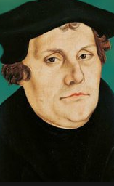

Liedvorschläge:
- Das wünsch ich sehr…,
- Du, Gott, stützt mich…

Vaterunser

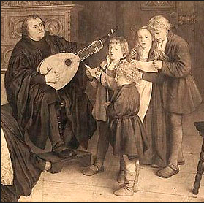
Vater unser im Himmel.
Geheiligt werde dein Name.
Dein Reich komme.
Dein Wille geschehe, wie im Himmel,
so auf Erden.
Unser tägliches Brot gib uns heute.
Und vergib uns unsere Schuld,
wie auch wir vergeben unseren Schuldigern.
Und führe uns nicht in Versuchung,
sondern erlöse uns von dem Bösen.
denn dein ist das Reich und die Kraft
und die Herrlichkeit in Ewigkeit.
Amen.
Auf Luthers Spuren in Worms – Andacht in der Ev. Magnuskirche

Liedvorschlag: Halte zu mir guter Gott….

Morgensegen von Martin Luther
Ich danke dir, mein himmlischer Vater,
durch Jesus Christus, deinen lieben Sohn,
dass du mich diese Nacht vor allem Schaden
und Gefahr behütet hast, und bitte dich,
du wollest mich diesen Tag auch behüten
vor Sünden und allem Übel,
dass dir all mein Tun und Leben gefalle.
Denn ich befehle mich, meinen Leib und Seele
und alles in deine Hände.
Dein heiliger Engel sei mit mir,
dass der böse Feind keine Macht an mir finde. Amen

